БРЯНСКСТАТ ПРОДОЛЖАЕТ СЕРИЮ ПУБЛИКАЦИЙ, ПОСВЯЩЕННЫХ ИСТОРИИ ПЕРЕПИСЕЙ, ПРОВЕДЕННЫХ В РОССИИ
ВСЕСОЮЗНАЯ ПЕРЕПИСЬ НАСЕЛЕНИЯ 1959-года

Первая послевоенная перепись была проведена 15 января 1959 года. Проведение переписи было обусловлено не только экономическими трудностями послевоенного периода, но и нежеланием привлекать внимание к огромным людским потерям в период второй мировой войны.

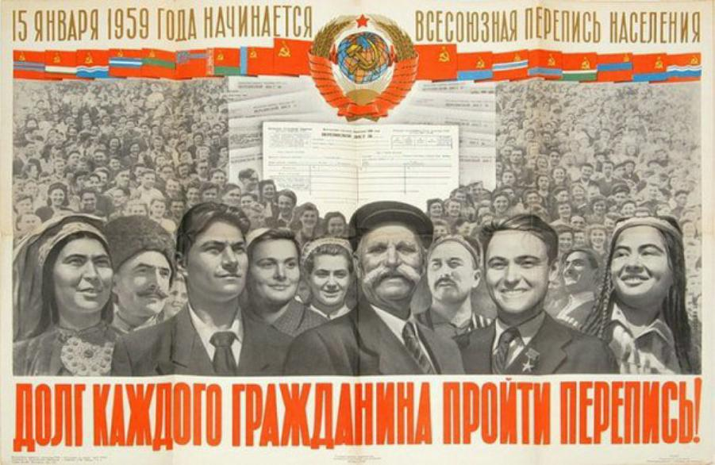
В проведении переписи 1959 года участвовали около 600 тысяч работников, в том числе около 480 тысяч счетчиков, свыше 80 тысяч инструкторов-контролеров, 27 тысяч заведующих переписными отделами, свыше 4 тысяч помощников районных инспекторов.
Программа переписи населения включала 15 вопросов: отношение к главе семьи, возраст, состояние в браке, национальность и родной язык, гражданство, уровень образования, место работы и занятие, принадлежность к определенной общественной группе.
По организации и содержанию собранных данных она практически не отличалась от предыдущей, но имела свои особенности.
По сравнению с прошлыми всесоюзными переписями новым в переписи 1959 года было установление единого срока ее проведения в городах и сельской местности, более подробное изучение образовательных характеристик, а также то, что впервые был применен выборочный метод (правда, не при опросе, а при разработке материалов о семьях). В дальнейшем применение выборочного метода было расширено, и, начиная с переписи 1970 года, он использовался уже непосредственно при опросе населения.
В переписном листе на вопрос о национальности записывалась национальность, к которой причислял себя сам опрашиваемый, и на вопрос о родном языке, указывался язык, который опрашиваемый называл своим родным языком. Национальность детей указывалась родителями.
Впервые был поставлен вопрос об уровне образования (ранее – о грамотности населения). По итогам этой переписи численность населения СССР составила 208 млн.246,9 тыс. человек.
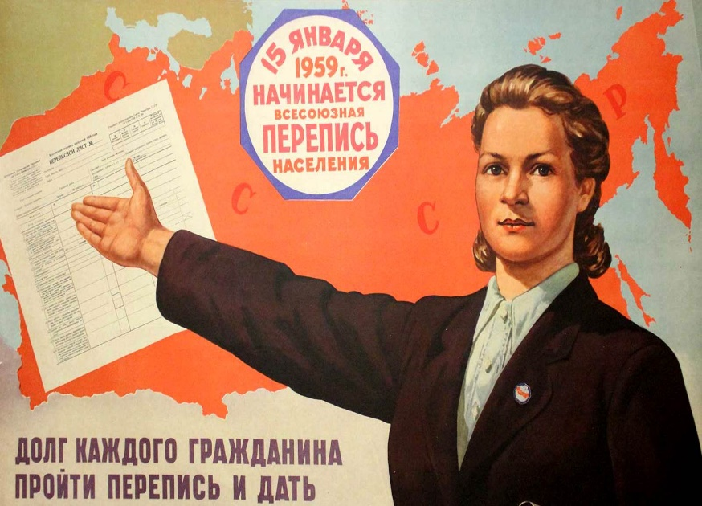
Впервые разработка материалов была полностью механизирована и проводилась централизованно. Подробные итоги были разработаны на счетно-перфора-ционных машинах, модернизиро-ванных специально для переписных работ. Шифровка переписных листов и перфорация зашифрованных материалов произведена статистическими управлениями республик, краев и областей.

Разработка итогов переписи по установленной программе была осуществлена Центральной машиносчетной станцией переписи населения ЦСУ СССР, что позволило получить основные итоги в сравнительно короткий срок. Предварительные итоги переписи 1959 года были опубликованы в этом же 1959 году, а окончательные итоги - в 1962-1963 годах. Данные переписи были использованы в планировании управления, послужили основой для последующих расчетов численности и состава населения.
Война изменила возрастную структуру населения СССР. По сравнению с 1939 годом доля населения в возрасте до 20 лет сократилась с 44,5% до 37,4%. Абсолютная численность населения этой группы уменьшилась с 83,9 млн. человек до 78,2 млн. За это же время доля лиц в возрасте 60 лет и старше выросла с 6,9% до 9,4%, в абсолютном выражении с 13,0 млн. человек до 19,7 млн. человек, то есть почти в 1,5 раза. Это свидетельствует о старении населения. Причиной его наряду со снижением рождаемости стало существенное уменьшение численности лиц средних возрастов под влиянием военных потерь.
Выросла доля рабочих с 33,5% в 1939 году до 40,5% в 1959 году. Практически все население страны стало грамотным. Вырос уровень образования: если в 1939 году на 1000 населения в возрасте 10 лет и старше высшее образование имели 11 мужчин и 5 женщин, то в 1959 году – 27 и 20 соответственно.
Население Брянской области по результатам переписи 1959 года составило 1 млн. 549 тыс. 945 человек, из них 667 тыс. 824 - мужчины и 882 тыс. 121- женщины. Численность городского населения составила 539 тыс. 598 человек из них мужчин 238 тыс. 915, а женщин – 300 тыс. 683 человека. Сельское население насчитывало 1млн. 10 тыс. 347 человек. Из них мужчин - 428тыс. 909, женщин – 581тыс. 438 человек.
Итоги переписи 1959 года вызвали большой научный резонанс, наибольший, пожалуй, по сравнению со всеми предшествующими переписями населения в нашей стране. Перепись послужила мощным стимулом к активизации научных исследований не только в демографии, но и в экономике, расширились публикации научной демографической литературы. Это не могло не повлечь за собой развитие социологических исследований, сыгравших затем свою роль в формировании демократических настроений в обществе. Этому в немалой степени способствовало и то обстоятельство, что перепись населения 1959 года проводилась спустя немногим более 2 лет после эпохального XX съезда КПСС, когда в стране наступила оттепель после сталинской зимы и оживали общественные науки. Итоги переписи населения 1959 года дали всем хорошую пищу для ума.

Брянскстат напоминает, что Всероссийская перепись населения пройдет с 1 по 30 апреля 2021 года с применением цифровых технологий. Главным нововведением предстоящей переписи станет возможность самостоятельного заполнения жителями России электронного переписного листа на портале Госуслуг (Gosuslugi.ru). При обходе жилых помещений переписчики будут использовать планшеты со специальным программным обеспечением. Также переписаться можно будет на переписных участках, в том числе в помещениях многофункциональных центров оказания государственных и муниципальных услуг «Мои документы».
Стать переписчиком предстоящей переписи в апреле 2021 года сможет любой житель Брянской области, позвонив по телефону Брянскстата 67-12-31

При использовании материала
ссылка на Брянскстат обязательна

